Ребенок и компьютер
Педагог-психолог А.С. Борисюк
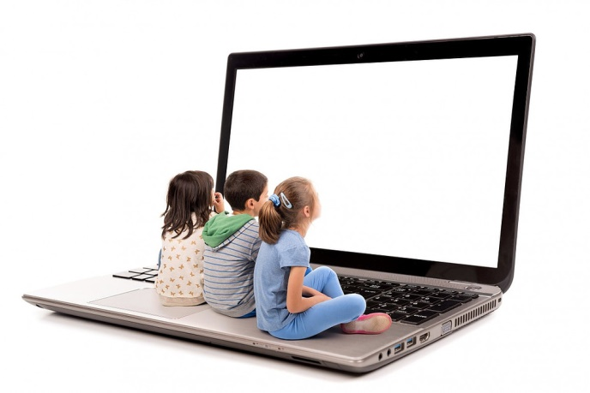

Компьютеры прочно вошли в нашу жизнь и в жизнь наших детей. Часть родителей не возражает против компьютерных занятий или игр. Есть мамы и папы, полностью отвергающие такую форму времяпрепровождения для своего ребенка. Но есть и еще одна категория родителей: они не запрещают сыну или дочке сидеть за компьютером. И в то же время испытывают постоянное внутреннее сопротивление: долгое сидение за компьютером вредит здоровью ребенка, он мало общается со сверстниками, компьютерные игры отупляют или ожесточают. Необходимо соблюдать требования и правила при организации игровой деятельности ребенка на компьютере, чтобы не нанести вред здоровью. При работе с компьютером усиливается нагрузка на зрение. Ребенок вынужден улавливать мельчайшие предметы, следить за их передвижением, реагировать на неожиданно появляющиеся предметы. В результате нагрузка на зрение становится колоссальной. При частой работе с компьютером несформированный глазной аппарат ребенка не справляется с такой нагрузкой и зрение начинает падать. Исследования медиков показали, что снижение зрения наблюдается у 80 % детей, пользующихся компьютером, и лишь у 15 % детей, не играющих в компьютер. Необходимо также сказать о нарушении осанки. Необходимость длительное время сохранять одну и ту же позу создает большую нагрузку на одни и те же мышцы. В результате происходит деформация еще неокрепших костей и появляется искривление позвоночника. Следует отметить у детей, играющих в компьютер длительное время, появляется лишний вес. Игра захватывает ребенка целиком, в результате очень много времени ребенок находится в неподвижном состоянии. И у него формируется малоподвижный образ жизни и как следствие, лишний вес: а это в свою очередь нагрузка на сердце и печень.
Психологи утверждают, что компьютер мешает ребенку полноценно общаться с другими ребятами, а некоторым детям полностью заменяет общение со сверстниками. Подавляющее большинство компьютерных игр развивает только быстроту реакции ребенка, но не развивает воображение, мышление. Содержание игр провоцирует проявление детской агрессивности, жестокости, повышает состояние нервозности и страха при стремлении во что бы то ни стало добиться победы.

Компьютерные игры бывают разные:
• игры типа "убей их всех", в которых главный герой должен победить врагов
• игры – приключения, где герой проходит по страницам повестей и рассказов
• игры стратегические, в которых приходится принимать решения по изменению стратегии в ходе игры
• развивающие игры, которые способствуют познавательному развитию
• обучающие игры, способствующие усвоению детьми навыков чтения, элементарных математических представлений
• диагностические (применяются специалистами)
• графические игры, связанные с рисованием, конструированием
Важно просто правильно выбрать игру для ребенка. Ведь компьютерная игра удовлетворяет естественную потребность ребенка в игре. Он учится следовать определенным правилам, планировать свои действия, добиваться улучшения своих результатов. Так что главное правильный выбор игры в соответствии с принципом "Не навреди! "
Специалистами разработаны требования, предъявляемые к компьютерной игре для детей младшего школьного возраста
• в игре не должно быть текстовой информации
• шрифт символов должен быть больше по размеру, чем традиционный
• изображение на экране должно быть крупным, без мелких отвлекающих деталей
• темп движений на экране не быстрый
• нежелательно применение системы оценок в баллах
• программа должна иметь логическое завершение – построен дом, нарисован рисунок
А так же разработаны гигиенические требования, которые необходимо соблюдать при организации игровой деятельности.
* ребенок может играть за компьютером не более 15 минут в день
* лучше играть в первой половине дня
* в течение недели ребенок может работать с компьютером не более 3 раз
* комната, в которой он работает должна быть хорошо освещена
* мебель соответствовать росту ребенка
*расстояние от глаз ребенка до монитора 60 см;
*после игры нужно обязательно сделать зарядку для глаз
* игровую деятельность сменить физическими упражнениями
Таким образом, можно сделать вывод, что рациональное применение компьютера может стать полезным средством развития ребёнка.
P.S. Больше общайтесь с вашим ребёнком, обсуждайте свои и его чувства – основной причиной возникновения компьютерной зависимости у детей – недостаток общения.

